贵州省政务服务网投资项目网上申报流程

申报项目为县域内申报项目为县域内审批制（项目建议书、可行性研究报告/实施方案、初步设计）、核准制、备案制的投资项目，由项目单位通过贵州省政务服务网向县发改局进行申报，县发改局根据审批权限对申报项目进行受理、审核和办理。属于本级审批权限的项目，按法定职责办结；不属于本级审批权限的项目，按法定职责转报上级审批部门。网上申报流程及步骤参照如下：

**第一步：登录贵州政务服务网。**

通过互联网输入网址https://zwfw.guizhou.gov.cn/ 登陆，进入贵州政务服务网，界面如下，选择第四版块投资项目—项目申报进入（进入后企业投资项目选择投资备案/投资核准、政府投资项目选择政府投资）：

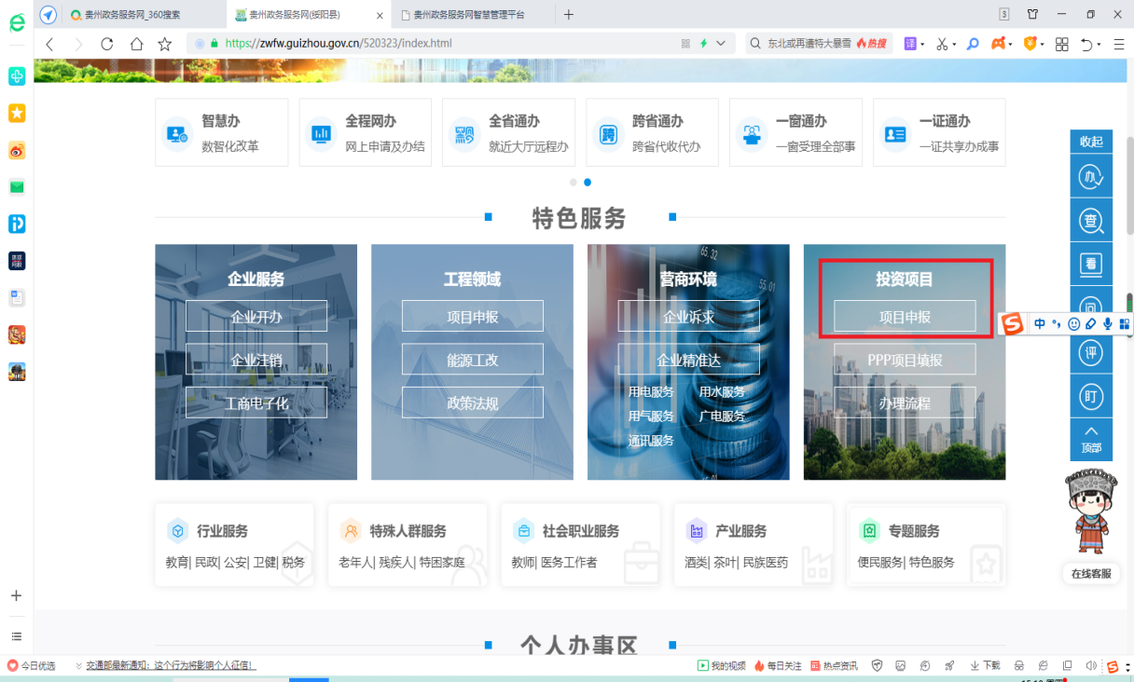

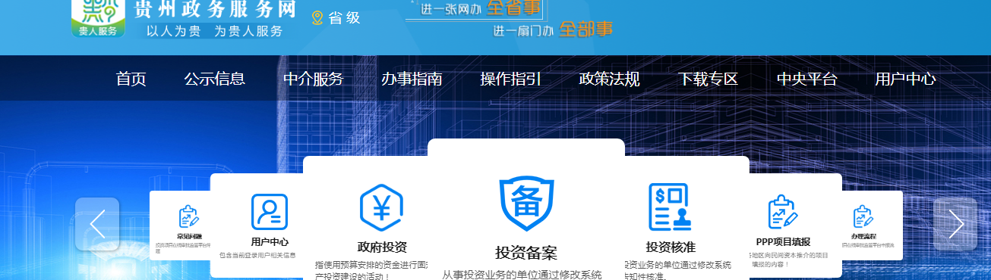🞎

注意事项：企业投资项目请选择投资备案/政府投资项目选择政府投资

1.如果已在本网站注册过，直接在以上界面中选择账户注册对应的登录方式（个人登录/法人登录）后，输入相应的账号和密码即可登录。

2.如果在本网站没有注册账户，在以上界面中点击“注册”，进入如下界面“贵州省统一实名身份认证系统”进行新用户注册。注册时，选择“个人用户”或“法人用户”中的一种账户注册方式，根据页面提示填写相关信息后，点击注册完成新用户注册即可登录。

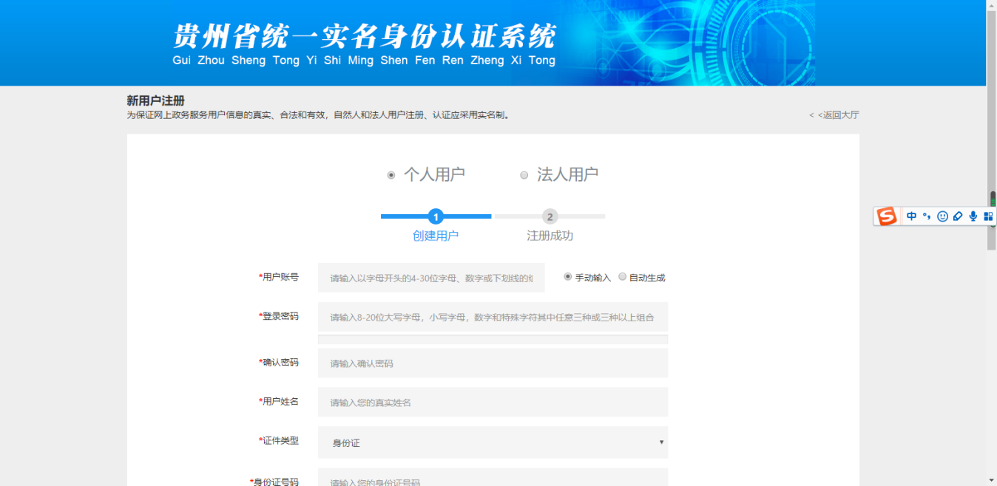

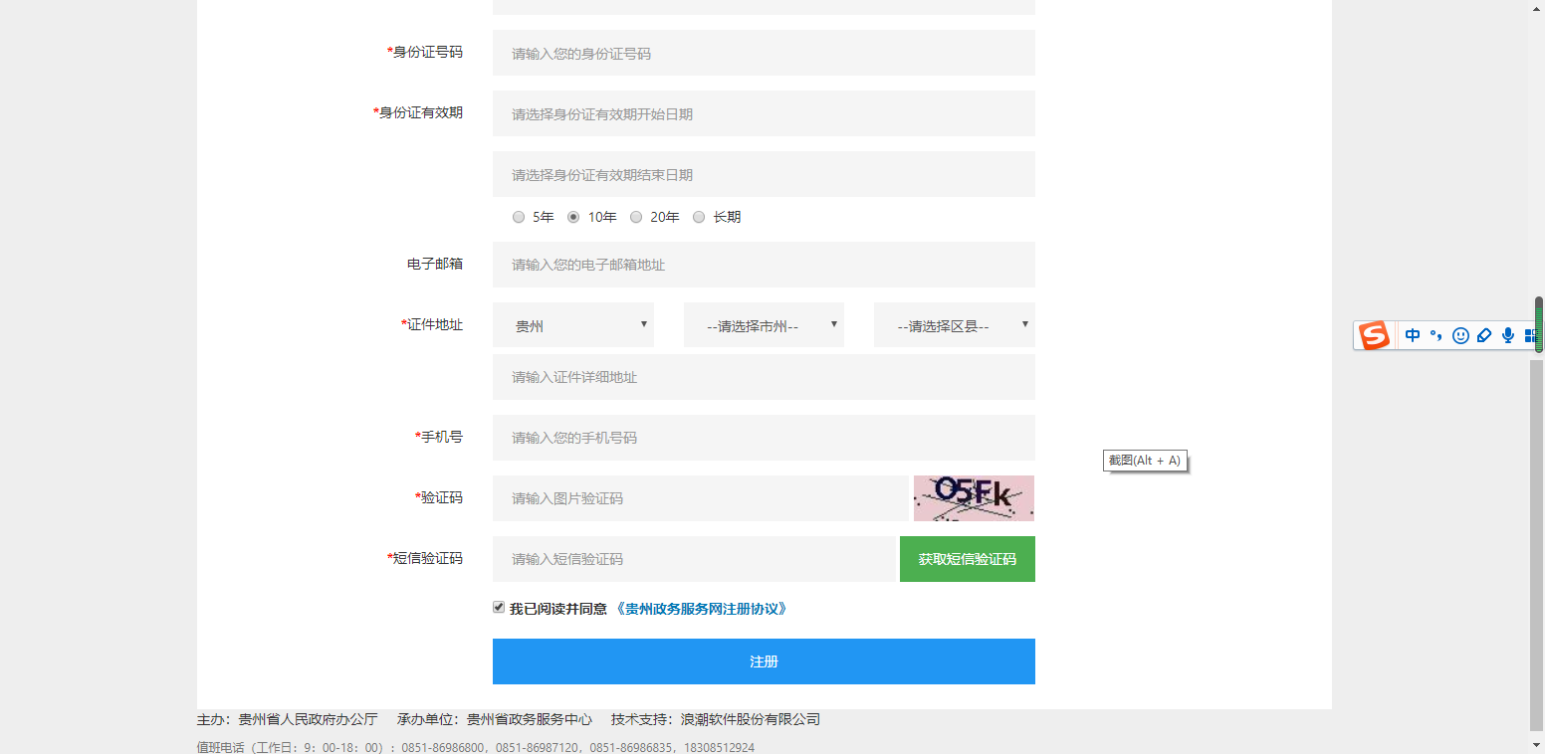

**第二步：项目申报。**

1.成功登录后按界面显示内容填报项目基本信息、项目资金来源、项目单位基本情况等信息，完成信息填报后点击提交即完成项目申报

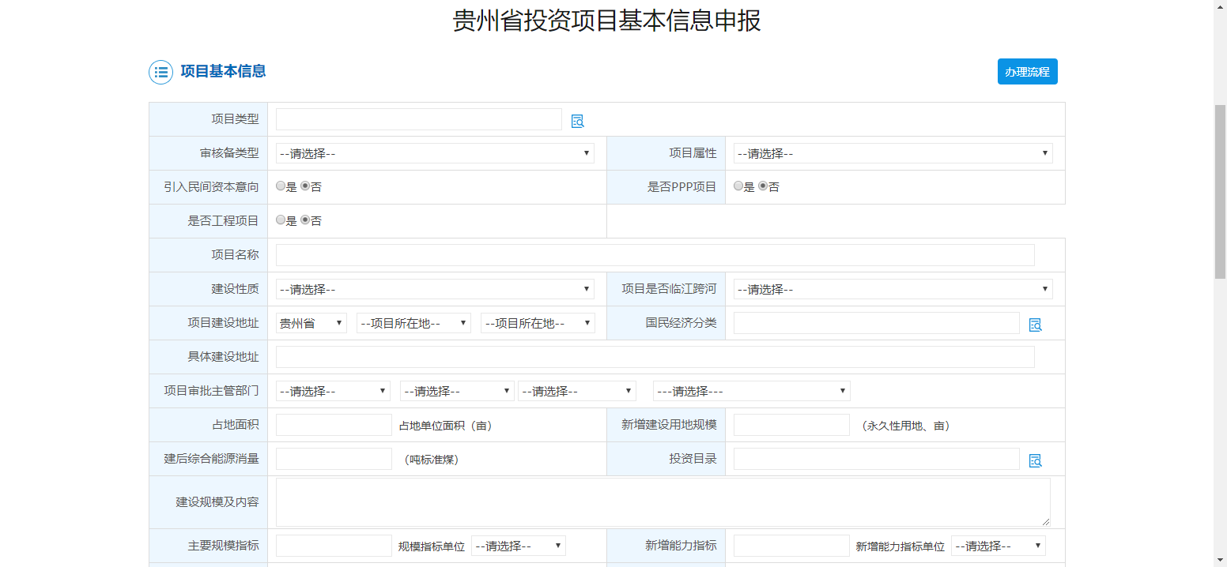

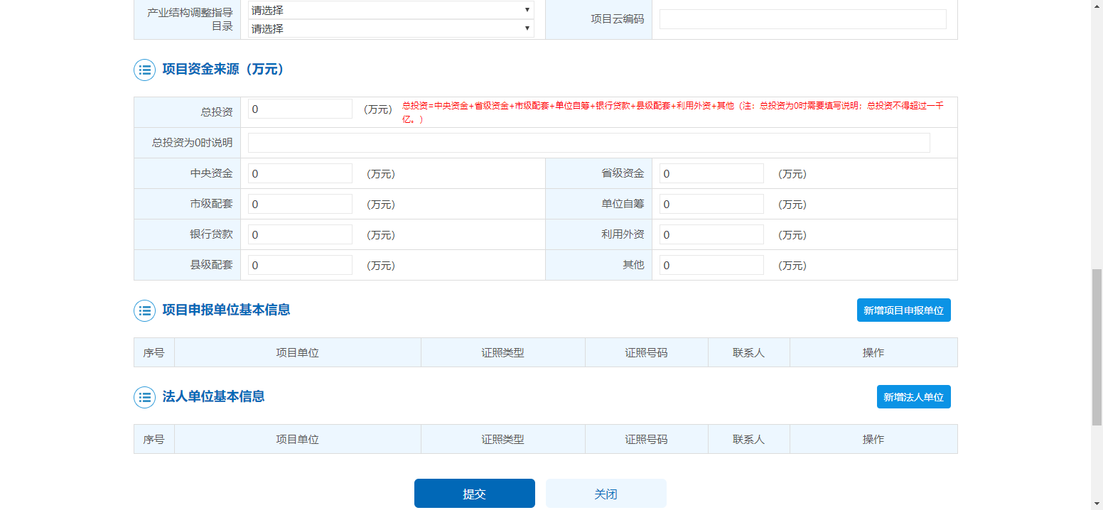

**注：**1.填报项目类型时，属于政府性投资的项目，选择“审批”；属于企业投资的核准目录内的投资项目，选择“核准”；属于企业投资的核准目录以外的投资项目，选择“备案”，备案项目需上传企业投资项目备案承诺书。

2.填报项目申报单位时，要正确选择申报单位的名称，如下图所示。

001

1. 填报项目申报单位基本情况及法人单位基本信息时，需点击右边“新增单位”后按照填报要求编辑录入项目单位信息。

**备注：录入的相关信息要全面、真实、有效，不得提供虚假信息。**

**第三步：打印备案证明。**

1.登录进入用户中心，选择打印备案证即可打印企业投资项目备案证明。

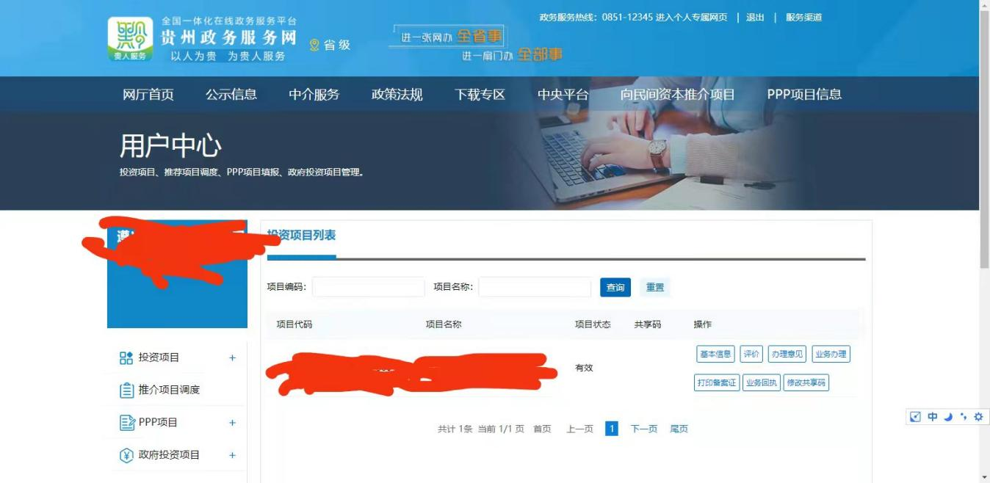

附后：企业投资项目备案承诺书

**服务咨询及联系电话： 0851—26232054**

绥阳县发展和改革局

企业投资项目备案承诺书

绥阳县发展和改革局：

现就我单位申请备案的 项目作出如下承诺：

1.我单位提供的单位基本情况信息属实。

2.我单位提交申请备案的项目，建设规模及内容无《产业结构调整指导目录》中的限制类和淘汰类内容；无《政府核准的投资项目目录》中规定的核准类及不允许建设的内容；无相关法律法规规定不允许建设的其它情形。

**3.本备案证明，不作为融资和动工的依据。**

**4.接备案证明后，我单位将按照有关法律法规的要求，在项目开工前履行相关审批手续办理；积极筹措项目建设资金，确保项目开工后有序推进。若备案内容发生变化，及时报发改部门变更备案。**

如我单位未履行以上承诺，愿承担一切后果和法律责任，特此承诺。

单位（盖章）：

法人签字（或授权代表）：

年 月 日